**Notacion de Procesos (WorkFlow)**

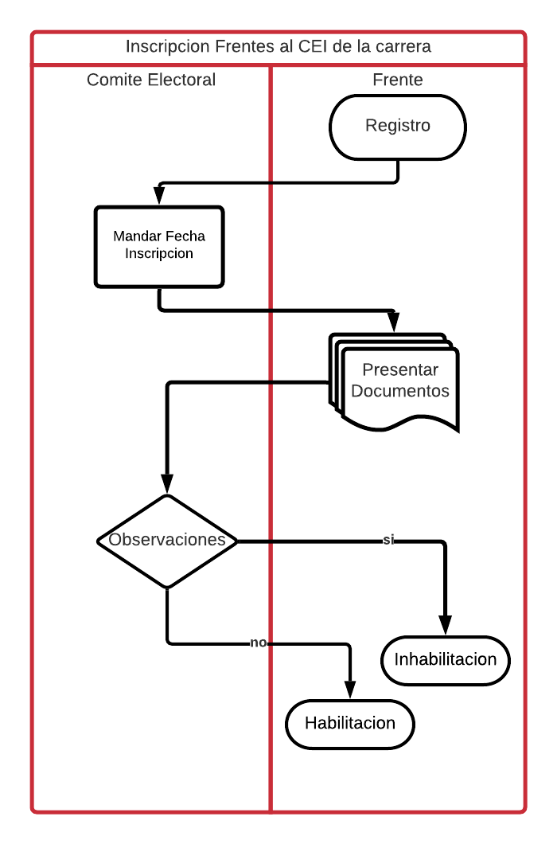

**Notación BPMN**

